UỶ BAN NHÂN DÂN HUYỆN CHÂU PHÚ
TRƯỜNG THCS VĨNH THẠNH TRUNG

CHUYÊN ĐỀ
THIẾT KẾ HOẠT ĐỘNG CHUẨN BỊ BÀI HỌC TIẾNG ANH CHO HỌC SINH THCS

Họ và tên: LÊ THỊ THÙY LINH
Môn giảng dạy: Tiếng Anh

Đơn vị công tác: Trường THCS Vĩnh Thạnh Trung

Phú Tân, ngày 06 tháng 10 năm 2022

PHẦN I: ĐẶT VẤN ĐỀ
Là một giáo viên Tiếng Anh, và đặc biệt khi được phân công giảng dạy khối lớp 7, lứa tuổi mà sự tò mò và tính ham hiểu biết của các em rất lớn. Chính vì vậy, trong mỗi tiết học, tôi luôn mong muốn làm sao cho các em không chỉ hiểu bài mà còn yêu thích môn học và phát huy được tính chủ động, tích cực và sáng tạo ở các em.
Thực tế cho thấy, với cách học thông thường, các em đến lớp, lắng nghe, chép bài, thực hiện các hoạt động giáo viên yêu cầu. Khi về nhà, các em học lại và cố gắng ghi nhớ những gì mình đã ghi chép. Qua một thời gian, khi lượng bài vở tăng lên, hầu như các em sẽ không ghi nhớ được nhiều, đặc biệt là đối với các em học sinh trung bình, yếu. Khi được hỏi “Em biết gì về bài học trước khi đến lớp”, thì đa số câu trả lời của các em là “Em chưa biết”.
Vấn đề chưa chủ động tiếp cận kiến thức mới do thiếu sự chuẩn bị sẽ làm cho học sinh áp lực khi đến giờ học tiếng Anh, lâu dần học sinh sẽ thiếu tự tin và không yêu thích môn học, từ đó dẫn đến kết quả học tập chưa được như mong đợi.

PHẦN II: GIẢI QUYẾT VẤN ĐỀ
I. ĐẶC ĐIỂM TÌNH HÌNH:
1. Thuận lợi:
- Được sự quan tâm của Ban giám hiệu, chia sẻ giúp đỡ của đồng nghiệp và ủng hộ của phụ huynh học sinh
- Học sinh năng động và thích khám phá, tiếp cận tri thức thông qua Internet.
- Phần lớn học sinh có thiết bị kết nối Internet để nhận thông tin hay thực hiện các nhiệm vụ giáo viên giao ngoài giờ học.
- Giáo viên luôn tìm tòi, đổi mới trong phương pháp dạy và thích nghi nhanh chóng với tình hình thực tế trong quá trình giảng dạy.
- Giáo viên tìm hiểu và phân loại đối tượng học sinh để áp dụng các phương pháp thích hợp.
2. Khó khăn:
- Đối tượng học sinh của trường khá yếu môn ngoại ngữ, học sinh và phụ huynh chưa quan tâm nhiều đến bộ môn.
- Một số học sinh chưa có ý thức chủ động trong học tập, ít tham khảo trước bài học nên còn bị động, lúng túng khi thực hiện các nhiệm vụ học tập giáo viên yêu cầu,
- Thời lượng giờ học trên lớp chỉ đảm bảo cho các hoạt động chính, giáo viên và học sinh chưa có nhiều thời gian để tương tác, trao đổi và mở rộng nội dung bài học.

II. Rèn luyện kỹ năng chủ động xây dựng bài học môn Tiếng Anh.
Học sinh cần hiểu được tầm quan trọng của việc chuẩn bị bài trước khi đến lớp. Chỉ cần bỏ ra một khoảng thời gian ngắn để tìm hiểu trước bài học có thể giúp các em tiếp thu bài trên lớp một cách hiệu quả hơn và tiết kiệm được nhiều thời gian tự học bài sau giờ học.
Bước 1: Tìm hiểu bài học trước giờ lên lớp (Be prepared)
Đối với học sinh THCS, các em có xu hướng thích tham gia vào các hoạt động hay những vấn đề mà mình quan tâm trong cuộc sống hàng ngày (bên ngoài sách giáo khoa). Chính vì vậy, để giúp các em có hứng thú tìm hiểu bài trước khi lên lớp một cách tự nhiên, thoải mái nhất, giáo viên cố gắng khơi gợi trí tò mò và khuyến khích các em thực hiện các hoạt động liên quan đến bài học nhưng phải gần gũi, phù hợp với trình độ, tâm lí lứa tuổi, nhu cầu, sở thích cũng như vốn sống của các em.
Giáo viên yêu cầu học sinh tìm hiểu bài trước khi đến giờ học môn Tiếng Anh. Hoạt động này không nên mất quá nhiều thời gian của các em để tránh sự nhàm chán hay áp lực không cần thiết. Bởi mục đích chính của hoạt động này là khơi gợi trí tò mò và kích thích sự chủ động của các em đối với bài học.
Giáo viên cần phải liên kết giữa chủ đề (Topic) và mục tiêu chung của bài (Unit objectives) để chọn lọc và thiết kế hoạt động phù hợp. Các hoạt động tìm hiểu bài trước mỗi tiết học cần phải thống nhất với chủ đề chung, nhưng phải hấp dẫn và lồng ghép những kiến thức mới giúp các em không bị bỡ ngỡ khi giáo viên giảng bài trên lớp.
Bước 2: Sẵn sàng cho một giờ học năng động (Be Active)
Sau khi đã tạo được “ấn tượng” về bài học cho học sinh. Giáo viên cần lên kế hoạch chu đáo cho một tiết học và đảm bảo mọi hoạt động được kiểm soát.
Khởi động bằng những gì học sinh đã chuẩn bị sẽ giúp các em có tâm lý thoải mái và tiếp thu bài một cách tự nhiên nhất. Những thông tin còn mơ hồ hoặc một số vấn đề chưa được giải quyết sẽ là những kiến thức mới, khiến các em tò mò, và háo hức mong đợi được tiếp thu. Chính vì vậy, giờ học sẽ thoải mái hơn khi các em chủ động tiếp nhận thông tin và cảm thấy thích thú khi được học tập và lĩnh hội tri thức. Từ đó, các em sẽ nhớ và khắc ghi bài học được lâu hơn.

Bước 3: Học bài ở nhà sau giờ học (Review)
Việc học bài sau giờ học sẽ nhẹ nhàng và thuận lợi hơn sau khi học sinh thực hiện bước chuẩn bị bài và tham gia các hoạt động trên lớp một cách chủ động.
Đây là thời gian các em hồi tưởng lại và liên kết các hoạt động, đồng thời sử dụng hiệu quả các phương tiện học tập của mình (Sách giáo khoa, vở ghi chép, kết quả thực hiện hoạt động của bản thân và bạn bè).
Giáo viên có thể giao một số bài tập thông qua các ứng dụng online như Azota, liveworksheet, Quizizz,… nhằm củng cố và đánh giá mức độ hiểu biết của các em đối với bài học.

3. Thực nghiệm sư phạm
a) Mô tả cách thức thực hiện
Các hoạt động chuẩn bị bài:
- Ôn bài trước khi đến lớp (Có thể thực hiện bằng ứng dụng zalo trong nhóm Zalo lớp học)
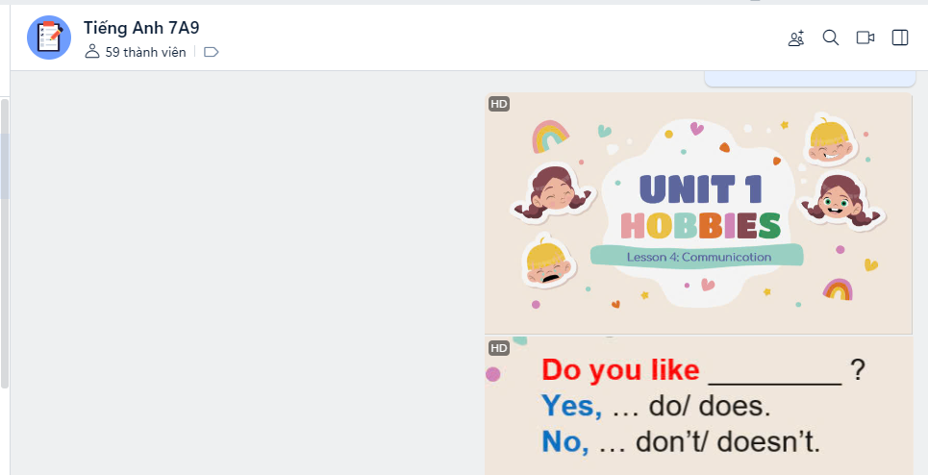

- Luyện viết bài trước ở nhà
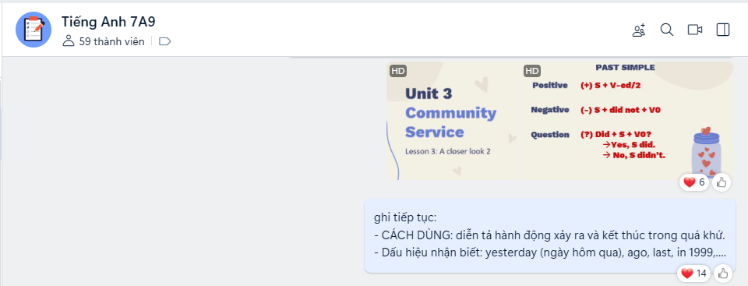
- Làm bài tập ở nhà sau tiết học (Funny quiz)
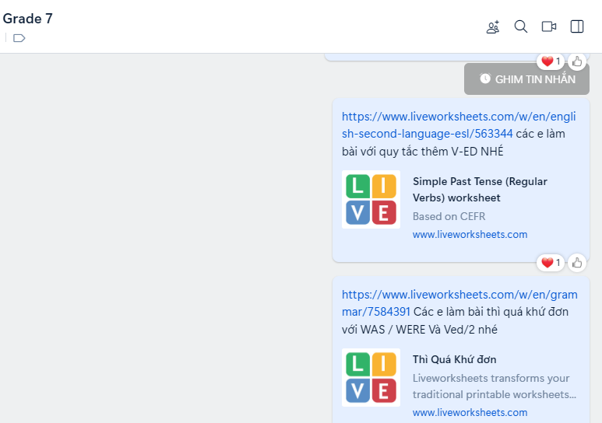
b) Kết quả đạt được
Thông qua thực tế giảng dạy có ứng dụng các hoạt động chuẩn bị bài đã nêu, đã đạt được những kết quả như sau:
- Học sinh cảm thấy thích thú và hào hứng với các hoạt động gần gũi, có liên quan đến cuộc sống hàng ngày của các em.
- Học sinh trở nên tự tin, chủ động và cởi mở hơn trong giao tiếp với giáo viên cũng như bạn bè trong quá trình học tập và chia sẻ kiến thức của mình.
- Hầu hết học sinh đều rất tích cực, hăng hái và sôi nổi tham gia các hoạt động chuẩn bị bài (90- 100%)
- Học sinh có cơ hội trải nghiệm, rèn luyện kiến thức bằng nhiều hình thức học tập khác nhau, nâng cao khả năng tự học, kích thích tính sáng tạo và phát triển kỹ năng sử dụng công nghệ tốt hơn.
- Giáo viên có thể quan sát và đánh giá mức độ hiểu biết của học sinh một cách thường xuyên và hiệu quả.
c) Điều chỉnh, bổ sung sau thực nghiệm
- Cần tìm hiểu kỹ và phân loại nhóm đối tượng học sinh để áp dụng các phương pháp thích hợp.
- Có áp dụng điểm cộng, khen thưởng, để thu hút sự tập trung cao độ của học sinh.
- Cần nghiên cứu thêm để phát huy hiệu quả tối đa trong việc khắc sâu kiến thức và nội dung bài học đối với nhóm HS trung bình, yếu
- Phân bố thời gian và thiết kế hoạt động hợp lý để phát huy hiệu quả tối đa của biện pháp.
4. Kết luận
Tiếng Anh không chỉ là một môn học, mà còn là phương tiện quan trọng để các em học sinh tiếp cận, cập nhật những nguồn tri thức từ khắp thế giới. Điều này sẽ phát huy được hiệu quả tốt nhất khi bản thân mỗi học sinh chủ động tiếp cận và yêu thích bộ môn. Chính vì vậy, việc rèn luyện kỹ năng chuẩn bị bài ở nhà là bước khởi đầu và cực kỳ quan trọng cho một tiết học hiệu quả trên lớp nói riêng và quá trình học tập chủ động nói chung của học sinh thời đại mới. Nếu giáo viên đầu tư và thiết kế hoạt động này một cách hợp lý, phù hợp với mục đích, yêu cầu trong từng chủ điểm và đặc biệt là phù hợp với đặc điểm tâm lý lứa tuổi, khả năng của học sinh thì hiệu quả học tập của các em sẽ được cải thiện đáng kể trong tương lai.

Châu Phú, ngày 17 tháng 10 năm 2024
Người thực hiện

Lê Thị Thuỳ Linh

